[宁波大学医学院论文被曝光多处图片重复！通讯作者表示要撤稿](https://mp.weixin.qq.com/s?__biz=MzkxMDYyNzI5NQ==&mid=2247500188&idx=4&sn=5ee3d0514e0b9301ff0c6986f05e7d80&chksm=c011ef3b6af0be67106aeaf0eec475bece935391abd2dffa0bf1894f5ac841c2491e79fd6649&scene=126&sessionid=1743525470)

五棵松[学者探讨](javascript:void(0);)2025-03-31 09:11:29北京

2017年，主要来自宁波大学医学院生物化学与分子生物学系，浙江省病理生理学重点实验室的 Peifei Li , Huilin Chen , Shengcan Chen , Xiaoyan Mo  , Tianwen Li , Bingxiu Xiao  , Rui Yu  , Junming Guo （通讯作者，音译郭俊明）在 British Journal of Cancer 期刊发表了一篇论文，题目为：Circular RNA 0000096 affects cell growth and migration in gastric cancer。

这项工作得到了浙江省公益技术应用研究项目（编号：2016C33177）、浙江省自然科学基金（编号：LY14C060003）、浙江省高等教育教学改革项目（编号：jg2015047）以及宁波大学“王宽诚幸福基金”的支持。

**2025年3月，国际著名职业学术打假人Sholto David 博士在 Pubpeer 论坛发表评论：**

图 6：本应展示来自不同细胞系样本的蛋白质印迹之间出现了意外的相似性。我添加了彩色矩形以指出我的意思。

作者们能否检查并发表评论？

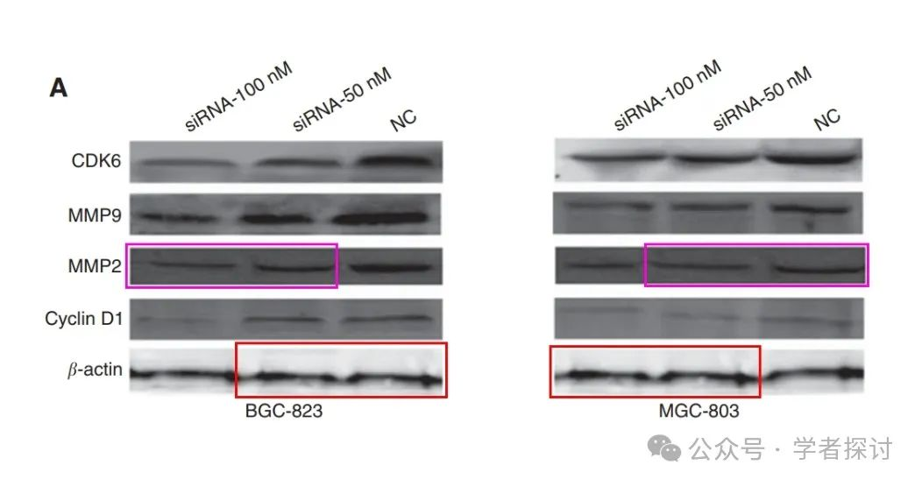

补充图 2 中另有一处重复（红色方框由我添加）：

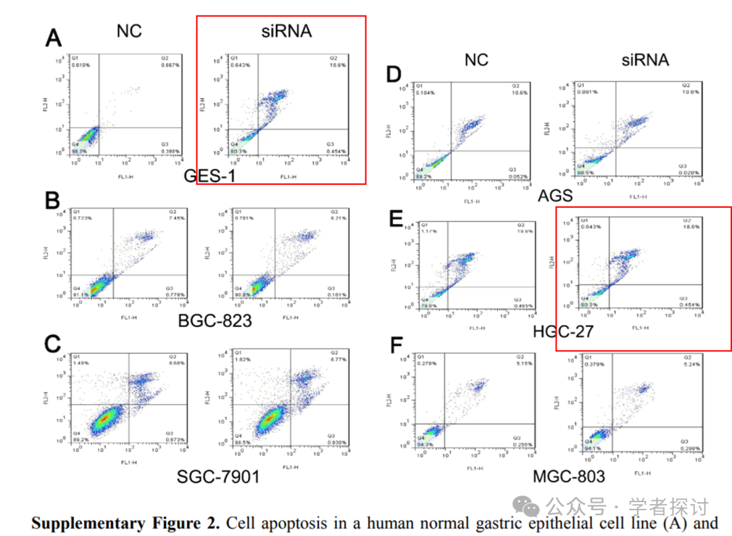

**针对上述质疑，通讯作者 Junming Guo 回复道：**

感谢您的关注。与所有作者讨论后，我们决定撤回这篇论文，并已向编辑发送了撤稿信。对于给编辑和读者造成的任何不便，我们深表歉意。非常感谢您。

**消息来源：**

https://pubpeer.com/publications/493C1EC0713019DE68F4EBA2A2031F#0

**郑重声明：**

我们的全网查重系统收录了 Pubmed 和 Pubpeer 中的 7000 万 +已发表图库，让您的待查图片可以和已发表论文的图片进行对比，防止图片误用，为您的论文发表保驾护航！基于AI人工智能大数据算法，提供论文图片的核查服务，方便学术期刊、高校、研院所等科研管理部门及时发现并纠正结果图片不当使用。

**如果您有任何建议或需要图片查重帮助，请随时通过客服QQ号3639926437与我们联系。**

[#宁波大学医学院](https://mp.weixin.qq.com/mp/appmsgalbum?__biz=MzkxMDYyNzI5NQ==&action=getalbum&album_id=3910799631948365825#wechat_redirect)